Biografía trabajada con el alumnado de la compositora romántica, Pauline Viardot-García (1821-1910).
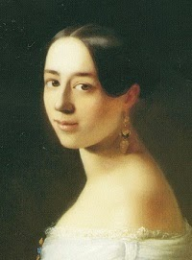
Pauline Vilardot-García nació y se crió rodeada de música. Con unos padres y hermanos dedicados a componer, cantar e interpretar, no es extraño que Pauline siguiera los pasos de los suyos. Y lo hizo con tal maestría que su voz llegó a hipnotizar a grandes compositores de su tiempo. A sus pies se rindieron Rossini, Chopin, Liszt. Casada con un escritor, mantuvo una extraña relación extramatrimonial con uno de aquellos hombres ilustres, Ivan Turguénev, quien dejó su amada Rusia para seguirla allá donde ella estaba.

Michelle Ferdinande Pauline García nació en París el 18 de julio de 1821. Su padre, Manuel del Pópulo Vicente García, era tenor, compositor y maestro de canto y su madre, Joaquina Briones-Sitchez, era soprano. Sus dos hermanos también se dedicaron al mundo de la música. Su hermana María Felicia, pasó a la historia como una gran diva del bel canto bajo el nombre de María Malibrán, mientras que su hermano Manuel fue barítono y profesor como su padre. Pauline recibió como sus hermanos, formación musical de la mano de su estricto padre quien le enseñó a tocar el piano y le dio clases de canto.
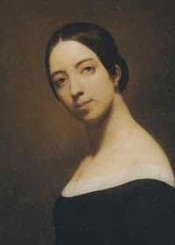Desde que empezó a adentrarse en el mundo de la música, Pauline sintió una especial debilidad por el piano, cuya técnica aprendió de la mano de grandes figuras como Franz Liszt y Hector Berlioz. Pero a la muerte de su padre, cuando tenía once años, su madre tomó las riendas de su incipiente carrera musical y la obligó a dejar su tan amado instrumento y centrarse en perfeccionar el canto. Aunque no pudo dedicarse profesionalmente, Pauline continuaría tocando el piano en privado toda su vida.
En 1837, con tan sólo dieciséis años, Pauline García hizo su debut como cantante en Bruselas. Dos años después Londres se rendía a sus pies gracias a su representación de Desdémona, en la ópera de Rossini Otello.
En 1840 Pauline se casaba con Louise Viardot, un escritor, hispanista y director del Teatro Italien veintidós años mayor que ella. A pesar de la gran diferencia de edad, Louise amó y respetó siempre a su esposa a la que ayudó en su carrera musical y aceptó incluso a pesar de sus infidelidades. La pareja llegaría a tener cuatro hijos, los cuales también se dedicaron también a la música.
Pauline Viardot-García se convirtió en poco tiempo en una admirada cantante de ópera que inspiró a compositores como Berlioz, Chopin o Saint-Saëns. Ella misma compuso también algunas piezas, pero nunca tuvo la intención de exponerlas al público más allá de los alumnos que tendría en la última etapa de su carrera.
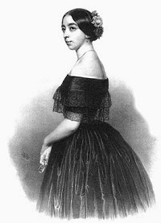
En uno de sus muchos viajes por Europa, Pauline llegó a San Petersburgo, donde permanecería tres años cantando en la Ópera de dicha ciudad rusa. Fue allí donde conoció al escritor Ivan Turguénev quien quedó prendado para siempre de su belleza y su personalidad hasta tal punto que no dudó en dejar San Petersburgo cuando ella también volvió a Francia.
En la casa de campo que los Viardot tenían en Courtavenel, Pauline recibía a grandes nombres de la música, las letras y las artes como Rossini, George Sand o Delacroix. Entre ellos siempre estaba Turguénev con quien parece ser que mantuvo un romance durante años con el silencioso beneplácito de Louise Viardot.
En 1863 Pauline Viardot-García se retiró de los escenarios y se dedicó durante años a enseñar en el Conservatorio de París y a presidir un salón de música situado en el Boulevard Saint-Germain.
1883 fue un año triste para Pauline. En poco tiempo perdió a su marido y a su amado Ivan. Desde entonces y hasta su muerte Pauline vivió volcada en su faceta de profesora y en seguir las carreras musicales de sus propios hijos.
El 18 de mayo de 1910, fallecía en su hogar de París a los ochenta y ocho años de edad.

Sandra Ferrer Valero.
http://www.mujeresenlahistoria.com/2015/04/la-compositora-romantica-pauline.html

